
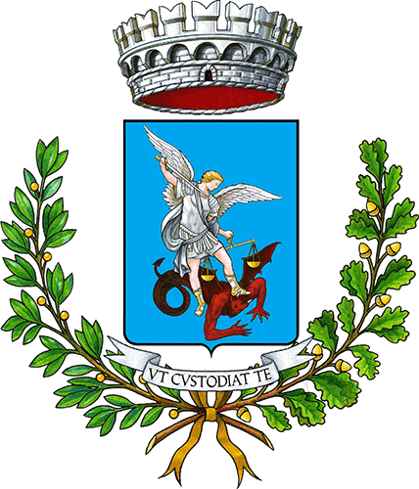
CANTAMAGGIO 40°
13,14,15 e 31 maggio

Concorso fotografico
Sulle Tracce di Giacomelli
NOME e COGNOME
INDIRIZZO
DATA DI NASCITA
CONTATTO MAIL
CONTATTO TELEFONICO
NOME FILE FOTOGRAFIA
  .JPEG oppure .JPG
TITOLO FOTOGRAFIA
LUOGO E DATA SCATTO
ABSTRACT
(500 battute/
5-6 righe)

  AUTORIZZAZIONE
  PER LA PUBBLICAZIONE
  La fotografia inviata al Comune di Morro d’Alba (AN) è stata scattata e scelta dall’autore per il concorso fotografico Sulle Tracce di Giacomelli.
  Il sottoscritto, dopo aver preso visione del regolamento, autorizza l’impiego dell’immagine da parte dell’amministrazione comunale di Morro d’Alba.
FIRMA LEGGIBILE

PRIVACY
  Secondo il trattamento dei dati personali dello Stato Italiano (Art. 23 del D. Lgs 196/2003) e il Regolamento Europeo in materia di protezione dei dati personali (GDPR - Regolamento UE 2016/679), autorizzo l'utilizzo dei dati ivi riportati per le finalità di tale concorso.
FIRMA LEGGIBILE

Le fotografie, unitamente alla scheda di adesione debitamente compilata dovranno essere inviate alla mail comune@comune.morrodalba.an.it oppure consegnata tramite dispositivo USB al Comune di Morro d’Alba, piazza Romagnoli, n.6 entro/non oltre le ore 17.00 di ore 17.00 di LUNEDÌ 20 GIUGNO 2022.
Per maggiori informazioni recarsi in comune o telefonare al 328 5487491 (Assessorato Turismo, Cultura e Attività produttive) o al 0731 63013.

